ИСПОЛЬЗОВАНИЕ ВОЗМОЖНОСТЕЙ ДЕКОРАТИВНО-ПРИКЛАДНОГО ТВОРЧЕСТВА В ГРАЖДАНСКО-ПАТРИОТИЧЕСКОМ ВОСПИТАНИИ ДЕТЕЙ В РАМКАХ КУЛЬТУРНО-ПОЗНАВАТЕЛЬНОГО МАРШРУТА «ПРОШЛОЕ В НАСТОЯЩЕМ»

Т.Г. Десятникова*, М.А.Окрепилова**, Л.В.Жгилева***
ФДОД «Дом детского творчества «МОУ «СОШ №1 г. Коряжмы», Архангельская область, г. Коряжма, Россия
e-mail: *desiatnikovat@gmail.com, ** okrepilova.maria@yandex.ru,
*** alla.sumarokova@mail.ru

Аннотация. В статье представлен опыт использования педагогами ФДОД «Дом детского творчества «МОУ «СОШ №1 г. Коряжмы» возможностей декоративно прикладного творчества в гражданско-патриотическом воспитании младших школьников в рамках культурно-познавательного маршрута «Прошлое в настоящем».
Ключевые слова: ткацкая мастерская, музейная экспозиция, старинные предметы быта, народные традиции, культурно-познавательный маршрут.

Дом детского творчества города Коряжмы – многопрофильное образовательное учреждение, в котором обучается более 2500 детей по дополнительным образовательным программам различной направленности: технической, художественной, социально-гуманитарной, физкультурно-спортивной, туристско-краеведческой и естественнонаучной.
В рамках культурно-познавательного маршрута «Прошлое в настоящем», который разработали педагоги Дома детского творчества, используется имеющаяся в учреждении инфраструктура: музейные экспозиции «Возвращение к истокам» (объединение «Северные мастера», педагог М.А.Окрепилова) и «Ткацкая мастерская» (объединение «Творческая мастерская «Фантазия», педагог Л.В.Жгилева).
Цель маршрута:
Гражданско-патриотическое воспитание обучающихся младшего школьного возраста через приобщение к историческим и духовным ценностям русского народа, воспитание уважения к культурным и национальным традициям жителей Поморья.
Целевой аудиторией маршрута являются обучающиеся 1-4 классов, которые относятся к младшему школьному возрасту. Посещение маршрута создает познавательную среду для развития обучающихся и не только способствует интеллектуальному росту, но и направляет к исследовательской и проектной деятельности. Представленные объекты посещения и выбранные формы работы интересны современным школьникам.
Задачи маршрута:
Предметные:
- знакомство с бытом и народными промыслами предков,
- изучение названий старинных предметов, народных промыслов.
Метапредметные:
- расширение кругозора посредством посещения музеев и мастер-классов,
- развитие у детей нравственно-эстетические и патриотические ценности через приобщение к миру русской культуры,
- формирование навыков исследовательской работы (записи и зарисовки в блокноте, диктофон, фото-видео-съемка).
Личностные:
- воспитание любви и уважения к Родине,
- воспитание российской идентичности,
- воспитание норм поведения в общественных местах,
- воспитание бережного отношения к природным, историческим и культурным объектам своего края,
- социализация обучающихся.
Протяженность маршрута – 2,5 км.
Продолжительность маршрута – 3-5 часов (возможна вариативность маршрута с учетом особенностей группы)
Идея маршрута:
Особенность маршрута состоит в том, что он знакомит детей с миром старинных вещей, которые собраны и хранятся в музеях и музейных экспозициях. Однако некоторыми старинными вещами мы пользуемся и в настоящее время (прошлое в настоящем).
Предметы быта, посвященные истории жизни наших предков, способствуют развитию у детей интереса к изучению национальной культуры.
Программа маршрута
- Дом детского творчества (посещение музейных экспозиций «Возвращение к истокам» (интерактивное занятие «Русская изба») и «Ткацкая мастерская» ( мастер-класс по ткачеству)
- МОУ «СОШ № 1 г.Коряжмы» (посещение школьного краеведческого музея, (интерактивная программа «Красна изба углами»)
- Квест-игра по ул.Набережной им.Н.Островского «Что это?»
- Выставочный зал МУ «Коряжемский культурно-досуговый центр» (интерактивная экскурсия «Северная изба», праздник народного календаря по сезону).
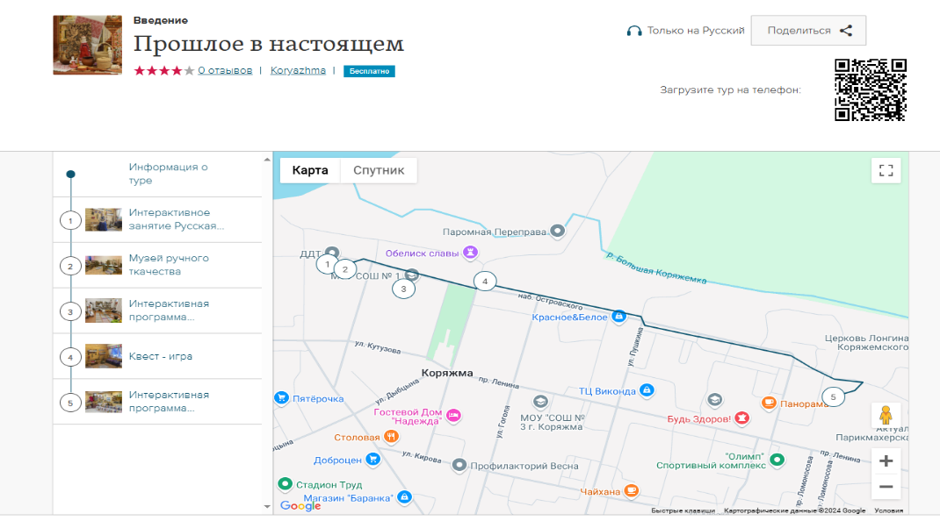

Рис.1 Маршрут «Прошлое в настоящем» на сайте IZI Travel
Музейная экспозиция «Возвращение к истокам» создана в Доме детского творчества в 2000 году силами обучающихся объединения «Северные мастера» (педагог Окрепилова М.А) и их родителей. Экспонаты привезены из Вилегодского, Красноборского, Котласского районов Архангельской области.
Важнейшими задачами музейной экспозиции являются:
- развить устойчивую потребность к самостоятельному освоению окружающего мира путем освоения культурного наследия;
- научить ребенка видеть историко-культурный смысл окружающих его вещей;
- сформировать у ребенка целостное представление об окружающем мире в процессе общения с предметами истории.

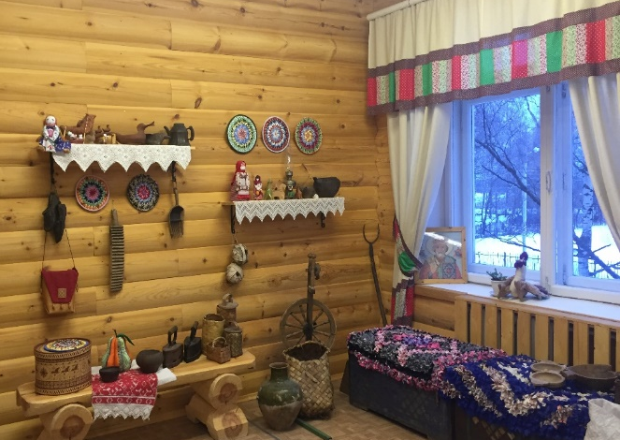
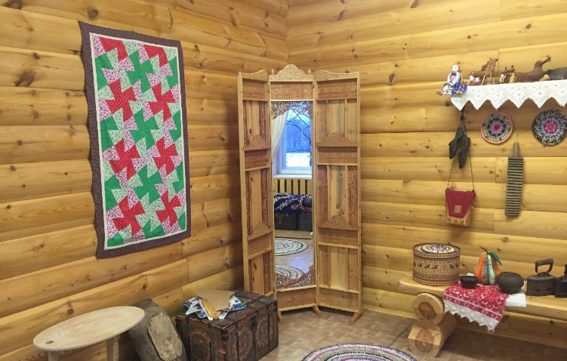
Рис.2-3 Музейная экспозиция «Возвращение к истокам»

Актуальность и востребованность музейной экспозиции не вызывает сомнения, старинные экспонаты музея являются «говорящими» , их можно взять в руки и внимательно рассмотреть. Именно в таких условиях ребенок заинтересованно воспринимает разнообразные явления и факты культуры, соотнося их с собственной жизнью и накопленным опытом.
Экспозиция музея включает четыре раздела:
Первый – крестьянская утварь 18-19 веков: прялки – корневухи, самопрялки, рубеля, туеса, корзины, маслобойки и др.
Второй – элементы традиционных обрядов: обрядовые полотенца, приданое невесты, сундук.
Третий – значительная часть экспозиции посвящена изделиям эстетического (настенные, керамические тарелки) и утилитарного назначения (берестяные изделия, самовары, керамическая посуда).
Четвертый – коллекция глиняных, деревянных, соломенных и тряпичных кукол и игрушек.
Программа музейной экспозиции открывает широкие возможности для разностороннего развития учащихся, так как в ней в единстве решаются образовательные и воспитательные задачи. Работа в музейной экспозиции «Возвращение к истокам» формирует у учащихся устойчивый интерес к истории своего народа, материальной и духовной культуре.

Музейная экспозиция «Ткацкая мастерская»
В кабинете творческой мастерской «Фантазия» (педагог Жгилева Л.В) размещены пять ткацких станков конца 19 в. - середины 20 в. Самый старый от 1898 г. (дата указана на станке). Станки привезены из деревень Архангельской области: д. Оживиха Вилегодского района, д. Туйково Вилегодского района, д. Белая Слуда и д. Цывозеро Красноборского района, д. Пица Котласского района.
Также в экспозиции находятся два настольных ткацких станка (современных), три лентоткацких станка для ткачества поясов. Для ткачества поясов имеются: бердышки (техника ткачества поясов «ткачество на бердышке»), дощечки (техника ткачества поясов «ткачество на дощечках»), вилки и др.
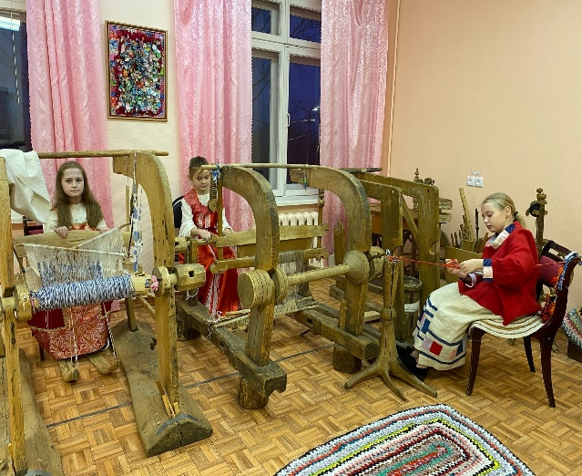
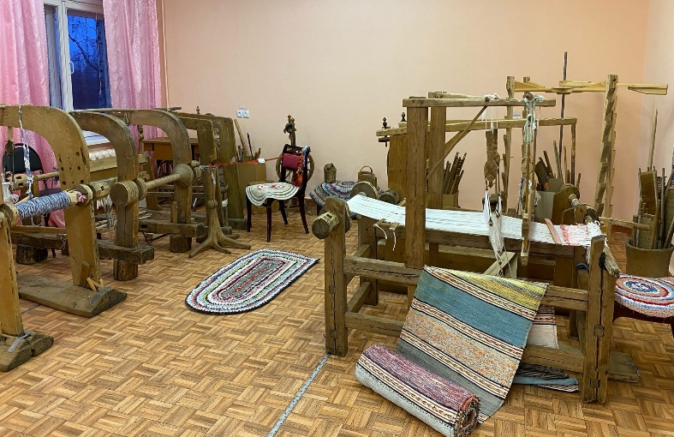
Ещё имеются различные инструменты и приспособления для создания и оформления ткацких работ: резаки, шило, проволока, леска, иголки, скрепки, гуашь, темперные, акриловые, аэрозольные краски, рамочки, клей, кисти художественные и для клея, пяльца разных размеров, в том числе прямоугольные деревянные.
Рис.4-5 Музейная экспозиция «Ткацкая мастерская»

В ходе культурно-познавательного маршрута «Прошлое в настоящем» дети участвуют в интерактивном занятии «Русская изба», мастер-классе по ткачеству на старинном ткацком станке, а также изготавливают браслет.
Активизации познавательной деятельности способствуют формы работы: ведение путевого дневника, сбор в квест-игре наклеек с изображением старинных предметов быта и народных ремесел, в заключительной части экскурсии - определение старинных предметов, которые используются в настоящее время.
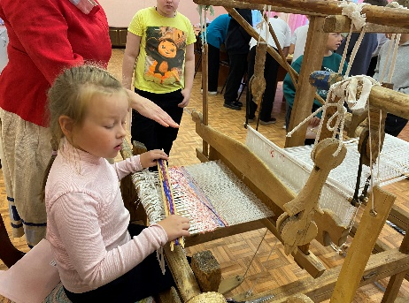
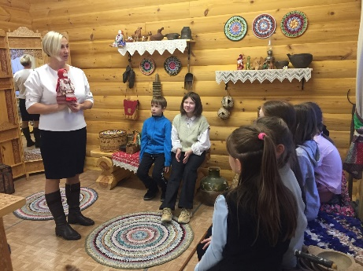
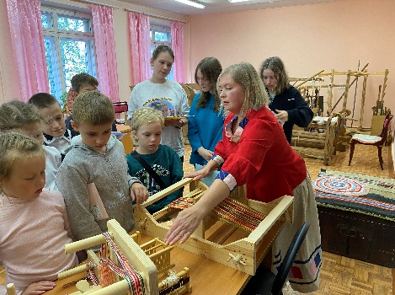
Рис.6-8 Культурно-познавательный маршрут «Прошлое в настоящем»
Педагоги Дома детского творчество максимально используют весь арсенал педагогических средств, которыми располагает декоративно-прикладное творчество, при реализации культурно-познавательного маршрута «Прошлое в настоящем».
Глубокое воспитательное значение несут в себе экспонаты - реальные старинные предметы быта и народного ремесла.
Особенность маршрута состоит в том, что он знакомит детей с миром старинных вещей, которые собраны и хранятся в музейных экспозициях. Однако некоторыми старинными вещами мы пользуемся и в настоящее время. Предметы быта, посвященные истории жизни наших предков, способствуют развитию у детей интереса к изучению национальной культуры. Очевидно, что если детей знакомить с родной культурой, то будет формироваться осознание преемственности, национальной идентичности и патриотизма.
Ценность маршрута - возможность современным детям познакомиться с подлинными историческими объектами (старинными предметами), которые использовались предками в быту, научиться использовать эти предметы, провести аналогии с современностью, развитием науки и техники.

Литература
- Из прошлого в будущее: предметы русской старины [Текст]: выпуск № 2, информационно-исторический дайджест / Курск. обл. науч. б-ка им. Н. Н. Асеева, отд. патентно-технич. и с.-х. лит.; сост. Е. А. Бакаушина, Н. И. Кугутина. - Курск, 2014. - 16 с.
- Крестьянский дом в культуре Русского Севера (XIX-XX века). А.Б. Пермиловская, Монография. Архангельск ; Правда Севера, 2005.
- Народные русские деревянные изделия. Предметы домашнего, хозяйственного и отчасти церковного обихода. А.А. Бобринский. Москва; Издательство «В.Шевчук», 2011.
- Русская северная изба. Устройство, традиции, быт [Электронный ресурс]: URL
https://video-preview.s3.yandex.net/2Zy4QwIAAAA.mp4
- Традиции ткачества на Севере [Электронный ресурс]: URL
https://video-preview.s3.yandex.net/wsjABgIAAAA.mp4
- Ткачество на бердо [Электронный ресурс]: URL
https://dzen.ru/video/watch/610c3f5b97249264cb29fecf?share_to=link
- Ткачество поясов на дощечках [Электронный ресурс]: URL
https://video-preview.s3.yandex.net/nis_hwAAAAA.mp4
- Музейный урок "Вещей забытых старина"[Электронный ресурс]: URL https://youtu.be/Zg0LrIo_Mwg?si=osuzYb125NjOmLNR
- Виртуальный Русский музей. Предметы быта[Электронный ресурс]: URL https://rusmuseumvrm.ru/reference/classifier/typology/predmeti_bita/index.php?ysclid=lwkbhjfiiv572125885
- Словарь-энциклопедия «Крестьянский дом» [Электронный ресурс]: URL https://fip.expert/storage/seminars_file/CFO/slovar-enciklopediya_krestyanskij_dom.pdf
- Предметы быта и кухонная утварь на Руси [Электронный ресурс]: URL https://mednolit.com/predmety-byta-i-kuhonnaya-utvar-na-rusi?ysclid=lwkbzafwoc870714631
- 1000 маршрутов: федеральный реестр маршрутов школьного познавательного туризма. [Электронный ресурс]: URL: https:// «Прошлое в настоящем»

